_________________ VOCATIONAL AND TECHNICAL ANATOLIAN HIGH SCHOOL
2024 – 2025 EDUCATIONAL YEAR 2ND TERM 2ND INDIVIDUALIZED WRITTEN EXAM
FOR 11 GRADES.

A- Choose the turkish meanings of the idioms .(2x10= 20pts)
- ‘’rags to riches’’ deyiminin türkçe karşılığı nedir.
- Eskiye ulaşmak b) yoktan var olmak – sıfırdan zengin olmak

- ‘’grab a slice of history’’ deyiminin türkçe karşılığı nedir.
- Önemli bir başarıya imza atmak b) tarihin bir parçasını yakalamak.

B- Match the sentences with in the Turkish meanings (cümleleri Türkçe anlamlarıyla eşleştirin) (3x10= 30pts)
- Project is done on time. A) ürünler çiftçiler tarafından toplanır.
- Extreme sports are preferred by brave people. B) Proje zamanında yapılır.
- Products are picked up by the farmer. C) Extreme sporlar cesur insanlar tarafından tercih edilir.
- _____ 2. _____ 3. _____
C- Match the sentences with pictures. (Cümleleri resimlerle eşleştiriniz) (5x10 =50pts) VOCABULARY
A B C D E 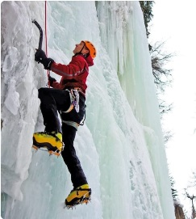 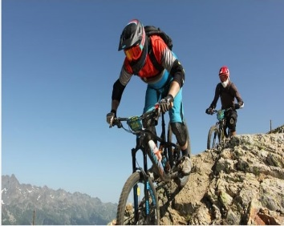 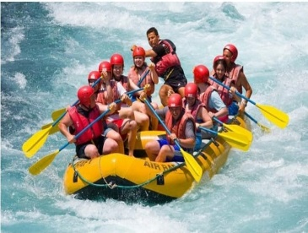 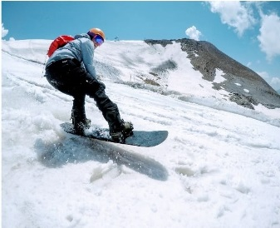 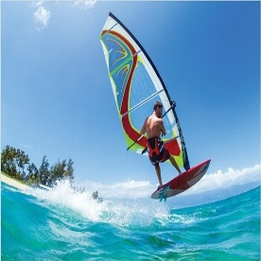

- Teacher says that my students prefer rafting to scuba diving. ______
- John Kabat says, ‘’You can’t stop the waves but you can learn how to surf.’’ ______
- One of the my favorite sport is mountain biking. ______
- I think ice climbing is exremely dangerous sport. ______
- We had gone to Uludağ, where was the most famous tourist attraction for winter sports like
snowboarding in Turkey ______

------------------- --------------------- ------------------ ------------------ ----------------------
ELT ELT ELT ELT Okul Müdürü

